Οι Καλάς, οι Νεοέλληνες κι οι Ισλαμιστές
https://greeksoftheorient.wordpress.com/2019/04/24/οι-καλάς-οι-νεοέλληνες-κι-οι-ισλαμιστέ/
========================
Οι Ρωμιοί της Ανατολής – Greeks of the Orient
Ρωμιοσύνη, Ρωμανία, Ανατολική Ρωμαϊκή Αυτοκρατορία

Οι Καλάς, οι Νεοέλληνες κι οι Ισλαμιστές

Μ’ αρέσουν τα βουνά, αλλά οι ποικιλίες τους είναι πολλές κι οι δικές μου προτιμήσεις είναι και λίγο περίεργες. Ίσως επειδή πευκόφυτες πλαγιές ήταν κάτι το συνηθισμένο σαν εικόνα τοπίων όπου ταξίδεψα στα παιδικά μου χρόνια, μ’ αρέσουν τα κατάξερα βουνά. Μ’ αρέσουν τα γήινα κι όχι βραχώδη όρη, με όχι πολύ απότομες πλαγιές και με χέρσα γη στις κοιλάδες ανάμεσά τους. Δεν μ’ αρέσουν τα βουνά στο κρύο κλίμα και στο χιόνι και προτιμώ τα βουνά με υγρό και ζεστό κλίμα, με ομίχλη παρά σύννεφα, και με κοντινή θάλασσα.

Αν μεταφέρω τις προτιμήσεις αυτές στην επικράτεια του Πακιστάν που είναι τόσο μεγάλο όσο η Τουρκία, τότε εννοώ το Μπαλουτσιστάν (: Βελουχιστάν) που δεν είναι άλλο από την αρχαία Γεδρωσία. Αυτή εκτείνεται από τις εκβολές του Ινδού μέχρι τα Στενά του Ορμούζ.

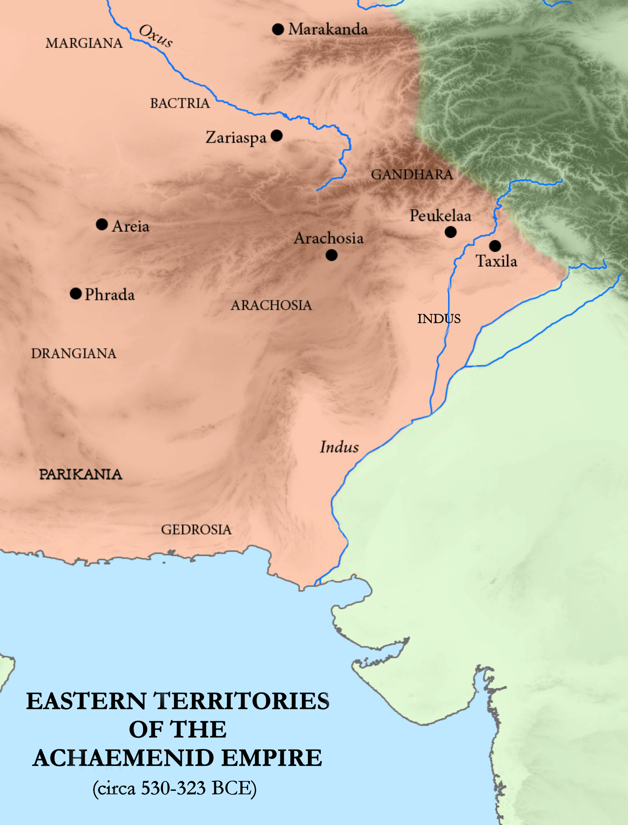

Εκεί έχασε ο Μέγας Αλέξανδρος πολλές χιλιάδες στρατιωτών του όχι σε μάχες αλλά από τις κακουχίες και την εξάντληση που οφείλονταν στο κλίμα, στο δύσβατο χέρσο έδαφος με βάλτους, και στην έλλειψη βλάστησης. Όσο δεινοπάθησαν οι στρατιώτες του αυτοκράτορα στην γη της Γεδρωσίας, τόσο δύσκολα έπλευσαν στα παράλιά της οι ναύτες του.
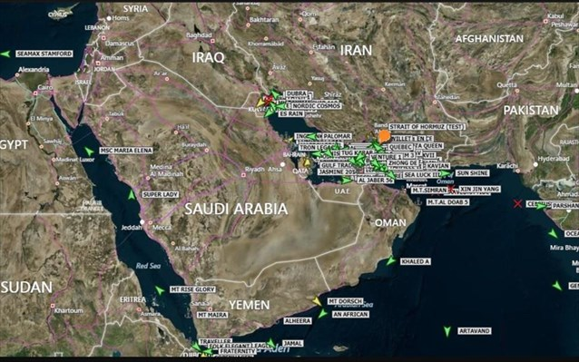

Το σύγχρονο Μπαλουτσιστάν είναι τριχοτομημένο ανάμεσα στο Πακιστάν, το Ιράν και το Αφγανιστάν που κατέχει ένα μικρό βόρειο τμήμα της πατρίδας των Μπαλούτς (Βελούχων).

Και στα νότια παράλιά του, οι Κινέζοι στήνουν στο Γκουαντάρ του Πακιστάν, ένα από τα μεγαλύτερα λιμάνια στον κόσμο από όπου το κινεζικό εμπόριο θα πλέει προς την Αφρική, την Μέση Ανατολή, και την Ευρώπη, αφού θα έχει φθάσει εκεί οδικώς από τις νέες οδικές διασυνδέσεις που περιλαμβάνονται στα μεγαλεπήβολα σχέδια του Νέου Δρόμου του Μεταξιού.

Σχετικά:

https://en.wikipedia.org/wiki/Gwadar

https://en.wikipedia.org/wiki/Gwadar_Port

Δυτικά της αρχαίας Γεδρωσίας είναι η Καρμανία (σήμερα Κερμάν) που είναι κεντρική ιρανική σατραπεία.

Ανατολικά της Γεδρωσίας είναι η Ινδία των αρχαίων Ελλήνων που ήταν μια μικρή περιοχή σε σχέση με την σύγχρονη ομώνυμη χώρα.

Βόρεια από την Γεδρωσία υπάρχει μια σειρά περιοχών – χωρών που ήταν ανατολικές ιρανικές σατραπείες και που ονομάσθηκαν από τους αρχαίους Έλληνες με μικρές παραφθορές των ιρανικών ονομάτων τους: η Παρικανία ήταν μια μικρή περιοχή βόρεια της Γεδρωσίας.

Πιο βόρεια ήταν η Δραγγιανή που αντιστοιχεί στην έκταση ανάμεσα στο Ζαχεντάν του Ιράν, το Καντάχαρ του Αφγανιστάν, και την Κέττα, πρωτεύουσα του πακιστανικού Μπαλουτσιστάν.

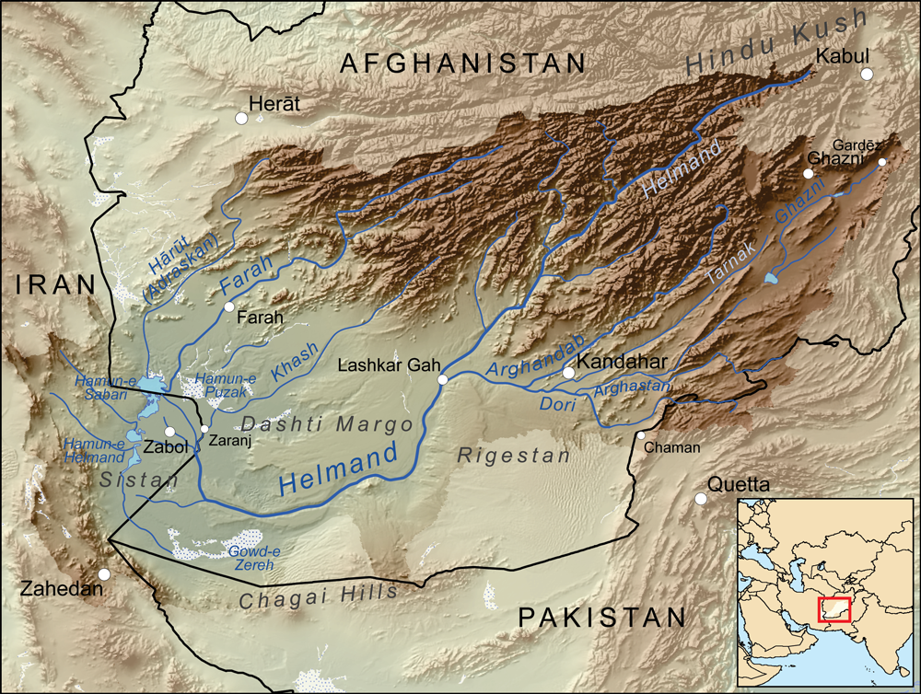

Στα βορειοανατολικά της Δραγγιανής βρισκόταν η Αραχωσία, δηλαδή οι εκτάσεις του Αφγανιστάν ανατολικά της γραμμής που ενώνει το Καντάχαρ με την Καμπούλ και του Πακιστάν από την Κέττα μέχρι το Πεσαβάρ βόρεια κι ως τον Ινδό ποταμό στα ανατολικά.
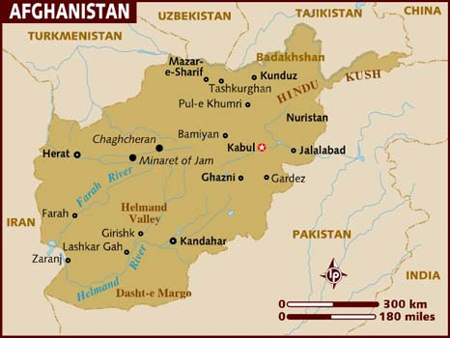

Βόρεια από τα δυτικά άκρα της Δραγγιανής ήταν η Αριανή, δηλαδή το κεντρικό Αφγανιστάν και η Χεράτ, κι ακόμη πιο βόρεια βρισκόταν η Βακτριανή. Τα Βάκτρα ήταν πολύ κοντά στα σημερινά σύνορα μεταξύ Αφγανιστάν και Ουζμπεκιστάν.
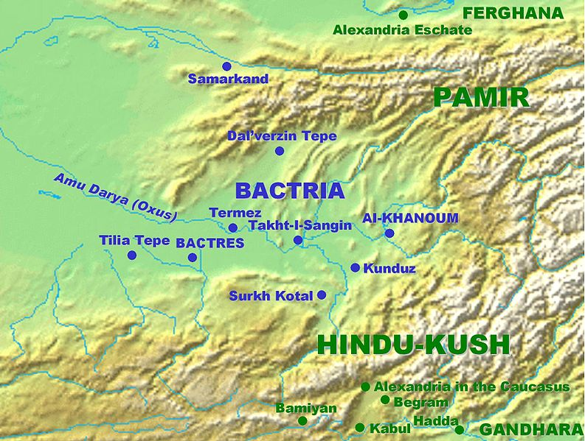

Στα ανατολικά της Αραχωσίας και στα νοτιοανατολικά της Βακτριανής ήταν η Γανδαρίτις (Γκαντάρα) που σήμερα στο Πακιστάν αντιστοιχεί στην έκταση ανάμεσα στο Πεσαβάρ και τα Τακσάσιλα (Τάξιλα).

Ανατολικά της Βακτριανής και βόρεια της Γανδαρίτιδος ήταν οι Παροπαμισάδες, δηλαδή ορεινός όγκος του Χιντουκούς (Ινδοκαυκάσου).

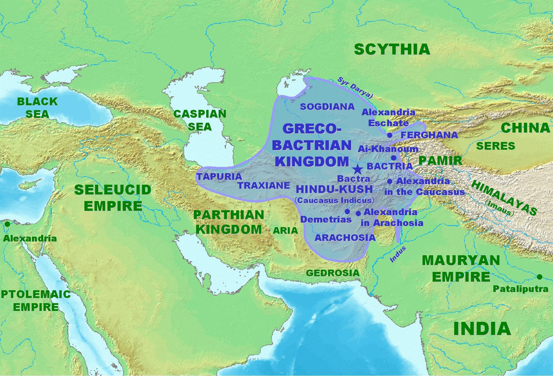

Αυτός είναι ο ορεινός όγκος όπου ανάμεσα σε διάφορους άλλους λαούς ζουν σήμερα οι Καλάς – κοντά στην πόλη Τσιτράλ που βρίσκεται δίπλα στα αφγανικά σύνορα.

Σχετικά:

https://en.wikipedia.org/wiki/Gedrosia

https://en.wikipedia.org/wiki/Drangiana

https://en.wikipedia.org/wiki/Arachosia

https://en.wikipedia.org/wiki/Ariana

https://en.wikipedia.org/wiki/Bactria

https://en.wikipedia.org/wiki/Gandhara

https://en.wikipedia.org/wiki/Paropamisadae

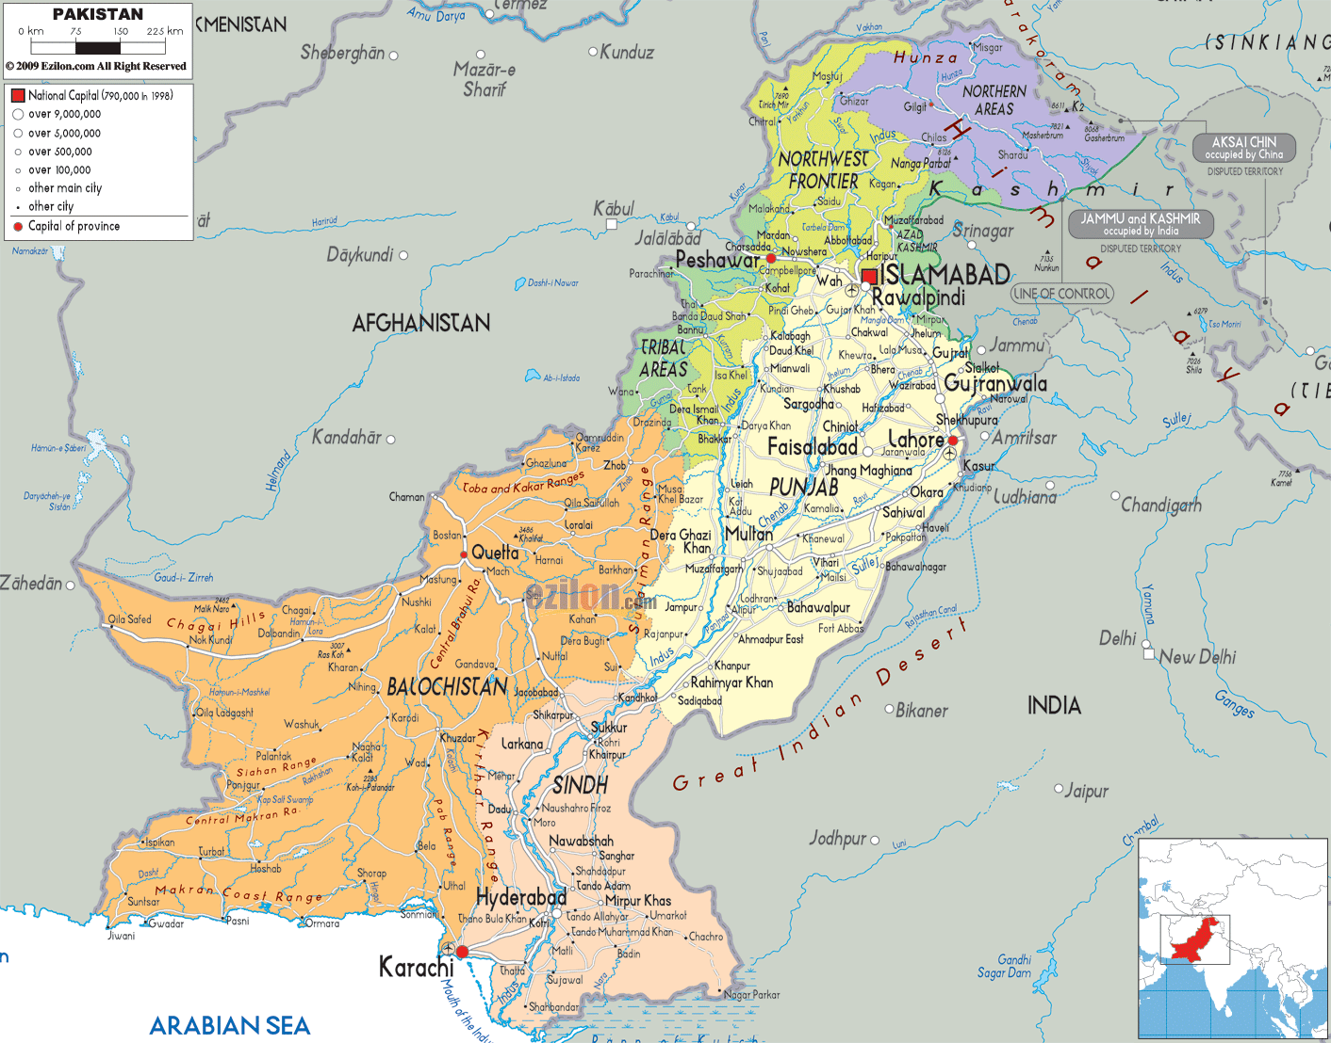

Επειδή λοιπόν προτίμησα να περιηγηθώ στο Μπαλουτσιστάν, δεν είχα τον χρόνο να δω τους Καλάς από κοντά.

Πολλά χρόνια αργότερα, συζήτησα γι’ αυτούς με τον Έλληνα ανατολιστή καθ. Μουχάμαντ Σαμσαντίν Μεγαλομμάτη, ο οποίος είχε την ευκαιρία και να περιηγηθεί στο Μπαλουτσιστάν πολύ περισσότερο από όσο εγώ και τους Καλάς να γνωρίσει από κοντά.

Έτσι, μου εξήγησε ότι η θρησκεία των Καλάς είναι στην ουσία ένας ανατολικός μιθραϊσμός κι ότι όλων των τριγύρω εθνών, μουσουλμανικών ή μη, οι παραδόσεις είναι γεμάτες από στοιχεία ενός πολύ πρώιμου, ανατολικού μιθραϊσμού.
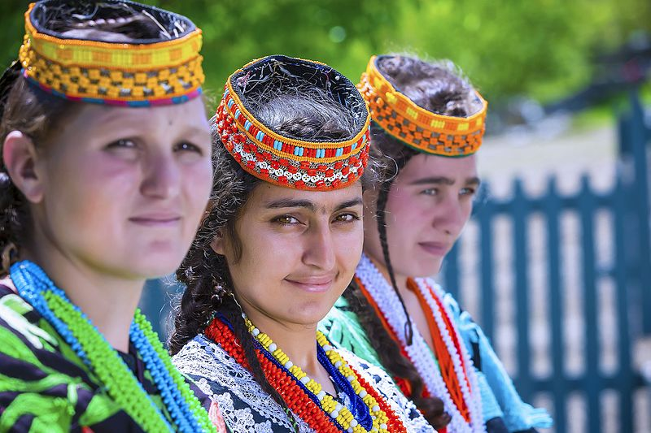

Η βαρειά σκιά του μιθραϊσμού που, αντίθετα από τον ζωροαστρισμό, ήταν μια θρησκεία έντονα πολυθεϊστικών κι ειδωλολατρικών χαρακτηριστικών, φτάνει μέχρι και το υποθετικά μονοθεϊστικό Ισλάμ!

Η πιο συνήθης λέξη που όλοι οι μουσουλμάνοι από τα πρώιμα χρόνια χρησιμοποιούν για έννοιες, όπως ‘γιορτή’, ‘επέτειος’ ή ‘φεστιβάλ’ είναι ‘Μεχραγκάν’, αλλά αυτό είναι μια αρχαία περσική λέξη που σημαίνει αποκλειστικά ‘εορτή του Μίθρα’ (στα περσικά το όνομα του θεού αυτού είναι Μεχρ ή Μιτρά).

Ακούγεται παράξενο να χρησιμοποιείται σε μια θρησκεία ένα θεοφορικό όνομα μιας άλλης θρησκείας, ιδιαίτερα μάλιστα στην περίπτωση εορταστικών επετείων, αλλά αυτό σημαίνει ότι πολύ συχνά οι πιστοί μιας θρησκείας δεν έχουν ιδέα για τις διεργασίες από τις οποίες η θρησκεία τους πέρασε έως ότου συσταθεί ως σύστημα δοξασιών.
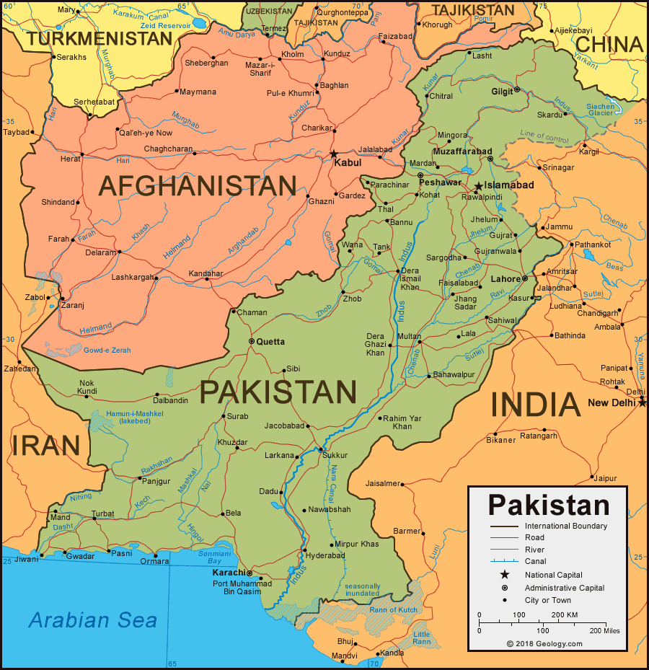

Εξάλλου, το θέμα των απογόνων των στρατιωτών του Μεγάλου Αλεξάνδρου (από τους οποίους οι Καλάς λένε όντως ότι κατάγονται) είναι πολύ πιο περίπλοκο από όσο αρχικά φαίνεται.

Σε πολλά σημεία της Ασίας, ιδιαίτερα της Κεντρικής Ασίας, καταγράφονται πληθυσμοί διαφορετικών εθνών που τονίζουν ότι κατά τις παραδόσεις τους έλκουν τον μίτο της καταγωγής τους από τους στρατιώτες του Μεγάλου Αλεξάνδρου.

Τέτοιες αναφορές είναι δύσκολο είτε να γίνουν αποδεκτές, είτε να απορριφθούν, κι ο λόγος είναι ότι στις ισλαμικές παραδόσεις ο Μέγας Αλέξανδρος μυθολογήθηκε εκτεταμένα και σε πλαίσια ανάλογα με εκείνα τα οποία αναφέρθηκαν πρώτα στην Αλεξάνδρου Διήγηση του ανώνυμου συγγραφέα που λαθεμένα ταυτίστηκε με τον Καλλισθένη από αντιγραφείς χειρογράφων.

Η εσχατολογική – μεσσιανική διάσταση πολλών αναφορών των ισλαμικών επών απηχεί θρύλους ικανούς να εξηγήσουν ό,τι η αρχαιοελληνική ιστοριογραφία δεν μπορεί.

Και αυτό μπορεί να αποτελεί την απώτατη καταγωγή των πεποιθήσεων διαφόρων εθνών ή και πληθυσμών σχετικά με την καταγωγή τους από τους στρατιώτες του Μακεδόνα βασιλιά.
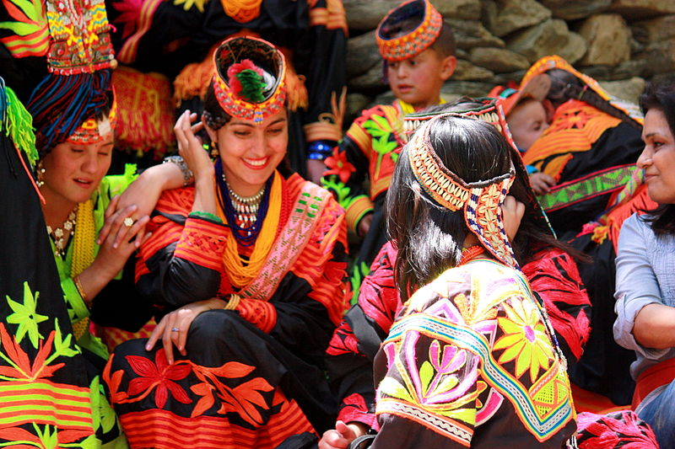

Το όλο θέμα δεν με είχε ιδιαίτερα απασχολήσει τα τελευταία χρόνια, αν και μου ήταν γνωστή η τρομερή και συνεχής πίεση που υφίστανται επί τουλάχιστον τρεις δεκαετίες οι Καλάς από την διάδοση του ισλαμικού εξτρεμισμού, του πολιτικού ισλάμ, του ουαχαμπισμού, και της ισλαμικής τρομοκρατίας στο Αφγανιστάν, στο Πακιστάν, και σε πολλά άλλα σημεία και χώρες του κόσμου.

Πρόσφατα όμως ένας εξαιρετικός φίλος από την Κοζάνη μου έγραψε σχετικά δίνοντας όμως στο όλο θέμα μια τελείως άλλη διάσταση. Να ένα μικρό απόσπασμα:

“Βλέποντας σε ντοκιμαντέρ τις συνθήκες διαβίωσής τους, σκεφτόμουν ότι υπάρχουν ακόμη επίγειοι κρυφοί παράδεισοι πάνω στο πλανήτη που βρίσκονται μακριά από τη σατανική επιρροή της τεχνολογίας και της πληροφορίας“.

Και να ένα μικρό τμήμα της απάντησής μου:

“Έχεις απολύτως δίκιο. Ό,τι και να είναι, όποιων απογόνων και να είναι, οι Καλάς είναι ελεύθεροι άνθρωποι. Και μαζί τους όλοι όσοι σε Ασία, Αφρική και Λατινική Αμερική ζουν έτσι. Πόσο απέχουν αυτοί από τον Ιησού, τον Μωάμεθ, τον Ηλία, τον Ιωνά, τον Μωϋσή ή τον Νώε; Τίποτα! Σχεδόν καθόλου! Γι’ αυτό και τους θαυμάζω και τους θεωρώ ανώτερούς μου. Υπάρχουν αρκετοί στην Αφρική έτσι. Από τους Ορόμο της Αβησσυνίας και της Κένυας μέχρι τους Μπέτζα του Σουδάν“.

Στην ανταπάντησή του ο οξυδερκής αυτός φίλος σημείωσε ανάμεσα σε άλλα και τα εξής – με τα οποία όχι μόνο συμφωνώ απόλυτα αλλά και χαίρομαι να βλέπω υγιώς σκεπτόμενους νέους ανθρώπους στην σημερινή Ελλάδα της πτώσης:

“Όσον αφορά στο ζήτημα με τους Καλάς, έβλεπα στα ντοκιμαντέρ ανθρώπους που πήγαιναν εκεί, έβρισκαν τους εν λόγω ανθρώπους να ζουν με κάθε αξιοπρέπεια και άνεση που προσφέρει ένα φυσικό περιβάλλον και να επιστρέφουν εδώ στην Ελλάδα και να λένε ότι εκεί πέρα ”χρειάζονται φάρμακα, τρόφιμα, ενέσεις” και ξέρω ‘γω τι άλλο.

Οι Καλάς ζούνε χωρίς ηλεκτρικό ρεύμα, χωρίς περιττή σπατάλη νερού και με αυτονομία και αυτάρκεια στα βασικά είδη και οι νεοέλληνες πήγαιναν εκεί για να τους κάνουν σα τα μούτρα τους! Να αρχίσουνε να τρώνε σουβλάκια και κατεψυγμένα και οι Καλάς!!

Μόλις είδα τα σχετικά με το τρόπο διαβίωσής τους, σκέφτηκα πως η ιερότητα του τρόπου ζωής τους ίσως και να είναι ανώτερη και από την ιερότητα του τρόπου ζωής στο Αγιο Ορος (καθώς στο Αγιο Ορος καταδέχονται κάποιες από τις μοντέρνες ανέσεις).

Επίσης, οι Καλάς έρχονται από μεγαλύτερο βάθος αρχαιότητας από ότι οι μοναχοί, νομίζω. Οι νεοέλληνες θα έπρεπε να οδεύουν σα προσκυνητές στο δρόμο των Καλάς και όχι σα πεφωτισμένοι που πηγαίνουν σε αγρίους!

Οι νεοέλληνες πηγαίνουν εκεί και ενσυναισθάνονται μοναχά τις δικές τους ανάγκες, σκέφτονται σουβλάκια και νομίζουν ότι σκέφτονται και οι άλλοι σουβλάκια, ενώ οι άλλοι δε ξέρουν καν τι είναι αυτό. Δεν καταλαβαίνουν ότι οι άλλοι δεν θέλουν τίποτα από αυτούς.

Δεν ξέρουν οι Καλάς, γιατί δεν γνώρισαν τον όφι του δυτικού κήπου της Εδέμ που ρουφά το αίμα των ανθρώπων και το μετατρέπει σε ”φάρμακα, τρόφιμα κι ενέσεις”.”.

Στο θέμα θα επανέλθω σύντομα επειδή αφορά την επιβίωση της Ρωμιοσύνης. Αυτή δεν μπορεί παρά να συμβεί έξω από τον τάφο του λεκανοπεδίου.

Γενικώτερα, σε όλο τον κόσμο, οι σύγχρονες μεγαλουπόλεις επινοήθηκαν ως τέλεια εργαλεία διανοητικής εξουδετέρωσης του ανθρώπου και ως παγίδες μαζικής εξόντωσης.

Δείτε το βίντεο:

Калаш: Нация под угрозой существования в исламистском Пакистане

https://ok.ru/video/1347430779501

Kalash: a Nation under Existential Threat in Islamist Pakistan

https://vk.com/video434648441_456240134

Καλάς: ένα Αρχαίο Έθνος που αντιμετωπίζει Υπαρξιακό Κίνδυνο στο Πακιστάν

Περισσότερα:

Еще в 1980-х годах некоторые греки «открыли» Калаш в Северном Пакистане, и они совершили много поездок по региону. Не имея никакого опыта в истории Центральной Азии и Индии, не изучая язык калаша и не имея понятия о религии калаша, эти греки «пришли к выводу», что калаши были греками.

Они намеревались превратить эту первоначальную нацию в несчастную, западную, потребительскую псевдонацию, подобную современной Греции. Калаш не нуждался в этом и не беспокоился о болезни греческого национализма.

Но когда США и Великобритания изобрели и пропагандировали исламский экстремизм и терроризм, нация калаш почувствовала давление со стороны пакистанских исламистов, которые хотят обратить калаш в ислам. Но затем греческие националисты оставили Калаш и не стали защищать свое дело во всем мире.

Теперь в Грецию постепенно вторгаются пакистанцы, афганцы и другие исламистские террористы (замаскированные под иммигрантов). Вскоре современным грекам придется столкнуться с более серьезными проблемами, чем калаш.

——————————————-

Back in the 1980s, some Greeks ‘discovered’ the Kalash in Northern Pakistan, and they made many trips in the region. Without having any background in the History of Central Asia and India, without studying the language of Kalash, and without having a clue about the Kalash religion, these Greeks ‘concluded’ that the Kalash were Greeks.

They intended to turn this original nation into a miserable, westernized, consumerist pseudo-nation like Modern Greece. Kalash did not need this and did not bother for the sickness of Greek Nationalism.

But when the US and the UK invented and promoted Islamic extremism and terrorism, the Kalash felt the pressure due to Pakistani Islamists’ attempts to convert them to Islam. But then the Greek nationalists abandoned the Kalash and did not bother to defend their cause worldwide.

Now, Greece has been gradually invaded by Pakistanis, Afghans and other Islamist terrorists (disguised as immigrants). Soon, Modern Greeks will face worse problem than the Kalash.

——————————————–

Οι άχρηστοι, σάπιοι κι αποβλακωμένοι Νεοέλληνες προ 2-3 δεκαετιών ‘ανακάλυψαν’ ένα αρχαίο έθνος στο Πακιστάν κι από την συμπυκνωμένη βλακεία τους θέλησαν να το θεωρήσουν ως’ελληνικής καταγωγής’ βλέποντας στους κτηνοτρόφους και γεωργούς Καλάς τους απογόνους κάποιων από τους στρατιώτες του Μεγάλου Αλεξάνδρου.

Χωρίς να έχουν καν μάθει την γλώσσα των Καλάς, χωρίς να έχουν καν μελετήσει Ιστορία Θρησκειών και κεντρασιατικές – ινδικές θρησκείες για να ασχοληθούν με την θρησκεία των Καλάς, αυτοί οι βλάκες Νεοέλληνες, θύματα όλοι της πνευματικής χολέρας ‘Ελληνισμός’ (που είναι ένα ρατσιστικό αποικιοκρατικό γαλλικό θεωρητικό παρασκεύασμα συμπιλημένο ήδη πριν το 1828), ‘απεφάνθησαν’ ότι η θρησκεία των Καλάς είναι ‘αρχαιοελληνική’! Γελάστε κόσμε!

Η αποχαύνωση αυτών των κτηνών ήταν τέτοια που μάλιστα οργανώθηκαν αποικιοκρατικού χαρακτήρα εκδρομές γιατί ήθελαν αρκετοί σκατόψυχοι να μάθουν στους Καλάς τι ήσαν (“Έλληνες”) – λες και κείνοι δεν ήξεραν!

Αυτοί οι Νεοέλληνες της βρωμερής δυσωδίας και του νέφους του λεκανοπεδίου ήταν τα μιάσματα που πήγαν στους πεντακάθαρους Καλάς για να τους βρωμίσουν με την διανοητική σύφιλη του νεοελληνικού εθνικισμού, την πουτανιά του δημοσιοϋπαλληλισμού, την πουστιά της αρπαχτής, την αρρώστεια των νοτιοβαλκανικών αυτιστικών, με την πανούκλα των σούπερ μάρκετς, του ΠΡΟΠΟ, του ποδοσφαίρου, των πολυκατοικιών, της τηλεόρασης, του καταναλωτισμού, της βιομηχανικής παραγωγής, των αυτοκινήτων, των ηλεκτρικών συσκευών, των μπαρ και των νυκτερινών κέντρων, και με την ανομία των εκτρώσεων, της αποποινικοποιημένης μοιχείας, και της ομοφυλοφιλίας.

Έχω πάει στο Πακιστάν αλλά δεν έχω πάει στα βόρεια άκρα του πέρα από το Πεσαβάρ. Και δεν έχω δει τους Καλάς από κοντά. Αλλά πιστεύω ότι οι Καλάς θα βρήκαν όλους αυτούς τους Νεοέλληνες που με τον ελληνισμό τους ξεφτιλίζουν την Ρωμιοσύνη και την Ορθοδοξία σαν φορείς ενος παράξενου είδους τρέλας και ψυχικής νόσου.

Οπότε, μυστικά θα τους ξόρκισαν, και στην συνέχεια δεν θα τους έδωσαν και μεγάλη σημασία. Η φιλοξενία των Καλάς είναι παροιμιώδης και φημισμένη σε όλη την Κεντρική Ασία και το Πακιστάν – και ισχύει για όλους. Και Περουβιανοί να είχαν πάει εκεί, οι Καλάς το ίδιο καλά θα τους είχαν υποδεχθεί.

Αλλά λίγο αργότερα, οι διαδικασίες που οι Άγγλοι κι οι Αμερικανοί δήθεν σύμμαχοί μας είχαν ξεκινησει στο Αφγανιστάν – με την υπόθαλψη και προώθηση της ισλαμικής τρομοκρατίας, του πολιτικού ισλάμ, και του ουαχαμπισμού – άρχισαν να επηρεάζουν το Πακιστάν. Ήδη πριν από το 2000 οι Καλάς άρχισαν να γίνονται στόχος επιθέσεων από αμόρφωτους, άξεστους και φανατικούς ισλαμιστές που επιδιώκουν να τους εξισλαμίσουν.

Τότε όμως τα βρωμόσκυλα του νεοελληνικού εθνικισμού παράτησαν τους Καλάς στην μοίρα τους. Η βλακεία των Ολυμπιακών Αγώνων και της καλοπέρασης των αργόσχολων με τα δανεικά ετελείωσε, η χώρα χρεωκόπησε, κι εκατοντάδες χιλιάδες ισλαμιστές από το Αφγανιστάν, το Πακιστάν, την Ινδία και το Μπάνγκλα Ντες κατέφθασαν στην Ελλάδα για να την κάψουν.

Σύντομα οι προδότες της Ρωμιοσύνης και της Ορθοδοξίας, οι Ελληναράδες της δημοσιοϋπαλληλο-τεμπελιάς, της ανομίας και της αλλαξοκωλιάς που επί μία δεκαετία (2009-2019) δεν έβαλαν μυαλό θα βρεθούν σε χειρότερη θέση από τους σημερινούς Καλάς.

Ίσως τότε καταλάβουν οι σημερινοί Ρωμιοί που έχασαν την ταυτότητα και την ακεραιότητά τους πόσο κατώτεροι ήταν από τους Καλάς. Και ίσως τους μιμηθούν: ίσως παρατήσουν όλα τα αντικείμενά τους στα καταραμένα τους σπίτια του λεκανοπεδίου, ίσως περπατήσουν μερικές δεκάδες ή εκατοντάδες χιλιόμετρα μέχρι τα Βαρδούσια και το Καϊμακτσαλάν και κάνουν για σπίτι τους μια σπηλιά ή μια ξερολιθιά. Τότε θα έχουν μια πιθανότητα να επιβιώσουν.

————————————————————

Η ελεεινή νεο-ελληνική προχειρότητα δεν κρύβεται: αν το ενδιαφέρον για τους Καλάς ήταν ειλικρινές και πήγαζε από μια αντικειμενική διάθεση για γνώση του άλλου (κάτι που συμβαδίζει με σεβασμό προς αυτό), τότε η ελληνική Wikipedia θα είχε για τους Καλάς ένα λήμμα πολύ μεγαλύτερο από εκείνα της ρωσσικής ή της αγγλικής Wikipedia. Αλλά που;

Συγκρίνετε:

https://en.wikipedia.org/wiki/Kalash_people

https://ru.wikipedia.org/wiki/Калаши

https://el.wikipedia.org/wiki/Καλάς

Σχετικά:
Pakistan: Kalash valley of wine and festivals under threat
https://www.bbc.com/news/world-south-asia-13466250

